计算机科学与技术学院
毕业设计（论文）中期报告

题 目：服务器应用监控系统

姓 名：孟令伟
学 号：0904010325
班 级：计算机09-3
专 业：计算机科学与技术
指导教师：沈泓

2013 年 4月 25日

一、课题主要任务
本系统主要实现服务器远程监控功能。本系统的设计首先满足服务器性能监控的要求，同时要考虑到系统的可靠性，灵活性，方便管理员管理监视服务器。服务器集群数量比较大，管理员需要同时监控多个服务器，管理员可能有事离开，但监视不停，之后可以查阅之前一段时间服务器的运行状态。直观的显示服务器运行状态便于管理员了解服务器的运行情况。本系统正常运行需要如下三个环节：首先开启被监控服务器上的WindowsInfoMonitor服务，其次开启中心服务器上的ShowWinInfo程序，最后打开浏览器根据设定的域名进行监控。本系统功能用例图如图1-1所示。系统的逻辑框图如1-2所示。
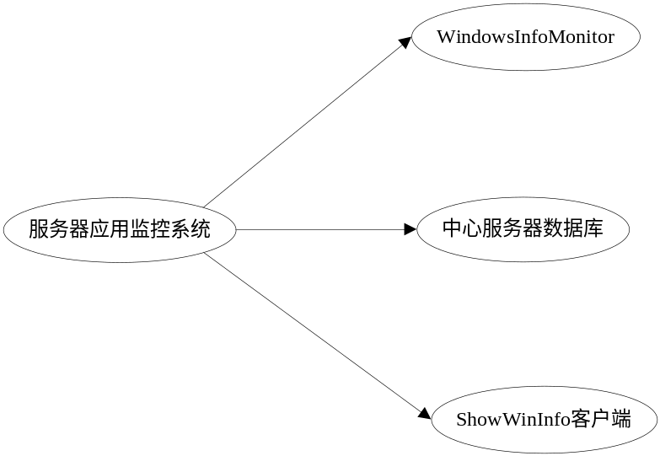
图 1-1系统功能用例图

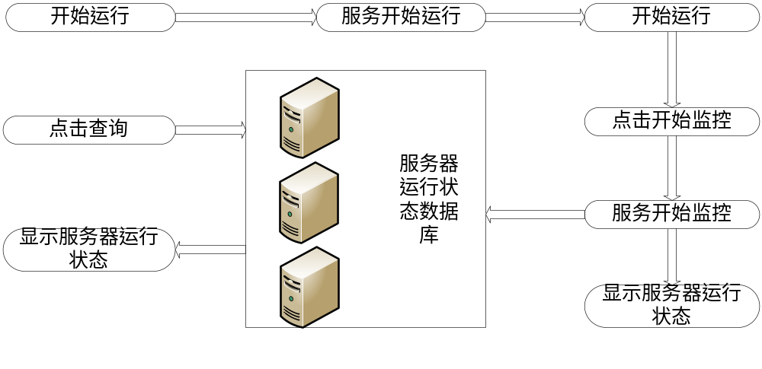
图 1-2系统逻辑框图
本系统在功能上主要分为WindowsInfoMonitor服务和ShowWinInfo程序。WindowsInfoMonitor服务又分为获取服务器性能和持久化数据两大模块。ShowWinInfo程序主要为查询数据库中存储的持久化数据，并且在浏览器中进行显示，这个是管理员最直接接触到的。
本系统的功能是服务器上WindowsInfoMonitor服务采集服务器的运行状态，然后发送给客户端提供客户端显示，同时把性能参数存储到服务器上的数据库。远程监控可以使得一个管理员可以在客户端同时监控几台服务器，中心服务器提供数据库，使得管理员可以查看过去一段时间服务器的运行状态。
二、前期工作简述
根据系统需求分析主要从系统的总体架构、系统的功能模块划分、独立模块的设计以及数据模型的设计等方面对系统进行了详细设计。采用了Web服务技术，使系统具有了松散耦合性，良好的扩展性和可移植性特点。
WindowsInfoMonitor服务和ShowWinInfo程序组成了服务器应用监控系统。WindowsInfoMonitor服务安装在服务器上，获取服务器的性能参数。ShowWinInfo程序是管理员操作端，所有的监控命令都是由此发出，监控到的服务器性能参数返回到浏览器中，在浏览器中动态直观的显示服务器当前的运行状态。
本系统主要实现服务器远程监控功能。在一个客户端浏览器中可以同时监控多台服务器，服务器的性能参数上传至中心服务器数据库中，在客户端可以访问中心服务器上的数据库，查询服务器的性能参数，并在客户端动态显示。系统的总体架构图如下图2-1。
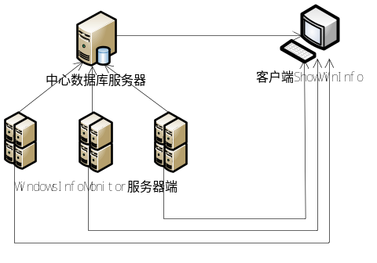
图2-1 系统总体架构图

本系统实现的服务器应用监控。实现远程监控。并非本地监控，但同时利用了sigar采集系统性能参数，因此把服务器性能参数获取放在服务器上，同时在中心服务器上保存服务器的性能参数及服务器信息。客户端用于管理员操作，发送监控命令，查看服务器运行状态。系统分为两大模块WindowsInfoMonitor服务模块和ShowWinInfo程序模块。系统的逻辑模块图如图2-2所示。

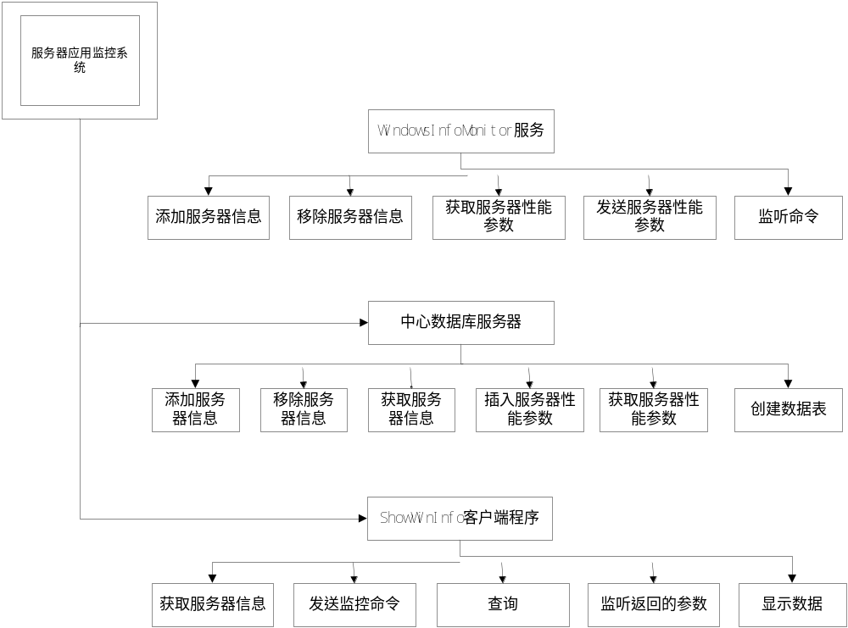
图2-2 系统的逻辑模块图
WindowsInfoMonitor服务模块主要用于获取服务器的性能参数，并将服务器的性能参数发送到客户端程序及存入中心服务器上的数据库。服务性能参数的获取是通过使用Sigar工具包。
服务器的性能参数根据性能对象分为操作系统、文件存储、CPU_内存、分区、磁盘I/O、TOP进程、网卡流量、登录用户、用户操作。
操作系统对象的主要性能参数有设备ID、主机名称、操作系统版本、操作系统内核、开机时间等。
文件存储对象的主要性能参数有设备ID、类别、文件存储目录、文件大小等。
CPU_内存对象的主要性能参数有设备ID、CPU个数、CPU主频、CPU使用率、内存总量、内存使用数量、内存剩余数量、内存使用率等。
分区对象的主要性能参数有设备ID、磁盘名称、分区挂载点、分区名称、分区总量、分区使用量、分区剩余量、分区使用率等。
磁盘I/O对象的主要性能参数有设备ID、磁盘名称、单位时间读次数、单位时间写次数。
TOP进程对象的主要性能参数有设备ID、进程名、所属用户名、PID、虚拟内存、常驻内存、共享内存、CPU使用率、运行时间长度等。
网卡流量对象的主要性能参数有设备ID、网卡名称、IP地址、单位时间流量、单位时间输入丢包数、网卡流入使用率、单位时间流出量、单位时间丢包数、单位时间输入错包数、网卡流出使用率等。
登录用户对象的主要性能参数有设备ID、登陆用户名、登陆时间、客户端IP。
用户操作对象的主要性能有登陆用户名、登陆时间、客户端IP、操作命令、退出时间等。
WindowsInfoMonitor服务模块的运行流程图如2-3。
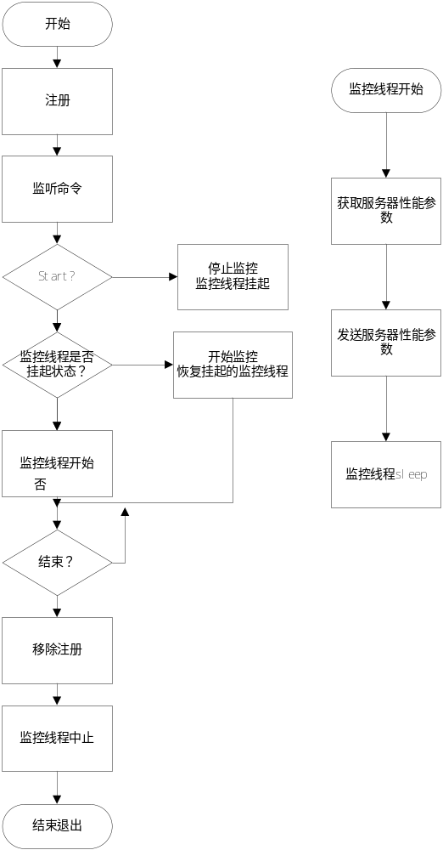
图2-3 WindowsInfoMonitor服务模块的运行流程图
ShowWinInfo程序模块主要是安装在中心服务器，由管理员直接使用的模块。管理员在浏览器中选择要监控的服务器，同时选择要监控的服务器性能参数，点击开始监控按钮，开始监控。检索数据库中的服务器性能参数，然后显示在客户端。管理员可以查看过去一段时间服务器的运行状态。为了方便管理员查看服务器的运行状态，页面显示部分使用Highcharts控件，显示效果为饼形图，直方图线条等。ShowWinInfo程序的运行流程图如图2-4。
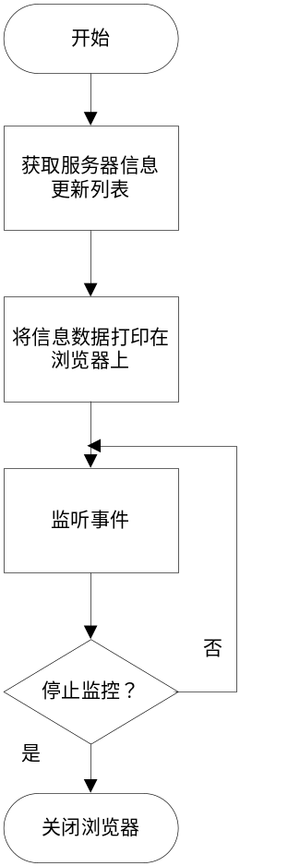
图2-4 ShowWinInfo程序的运行流程图

三、已解决的问题及解决办法
主要解决了数据库建表问题。服务器的性能参数较多，而且每隔一段时间就会增加新的信息，因此采用MySQL数据库来管理服务器性能参数数据。采用数据库数据的插入，查询就变得非常容易了。由于本系统实现的是同时监控多台服务器，因此对应于每个服务器建立一张表，以服务器的名字作为ID名。由于服务器的性能参数都一样，所以每个表的字段都是一样的。表内的字段为服务器的性能参数。由于需要采集的信息比较多，所以分类型分别制定表的结构为操作系统(sbcj_czxt)、文件存储(sbcj_wjcc)、CPU_内存(sbcj_cpu_nc)、分区(sbcj_fq)、磁盘I/O(sbcj_cpio)、TOP进程(sbcj_top)、网卡流量(sbcj_wkll)、登录用户(sbcj_dlyh)、用户操作(sbcj_yhcz)、状态总结(sbcj_ztzj)。各表详细分布如下：
- 操作系统表详见表2-1；
- 文件存储表详见表2-2；
- CPU_内存表详见表2-3；
- 分区表详见表2-4；
- 磁盘I/O表详见表2-5；
- TOP进程表详见表2-6；
- 网卡流量表详见表2-7；
- 登录用户表详见表2-8；
- 用户操作表详见表2-9；
- 状态总结表详见表2-10。
表2-1操作系统(sbcj_czxt)
描述 | 名称 | 类型 | 可空 | 备注（P为主键）
设备ID | Sbid | Number(10) | NotNull | 主键
主机名称 | Zjmc | Varchar(200) | Null
操作系统版本 | Czxtbb | Varchar(200) | Null
操作系统内核 | Czxtnh | Varchar(200) | Null
开机时间 | Kjsj | Date | Null
当前时间 | Dqsj | Date | Null
是否文件只读 | Sfwjzd | Number(1) | Null
采集时间 | Cjsj | Date | NotNull
入库时间 | Rksj | Date | NotNull

表2-2 文件存储(sbcj_wjcc)
描述 | 名称 | 类型 | 可空 | 备注（P为主键）
设备ID | Sbid | Number(10) | Not null | 主键
类别 | Lb | Varchar(100) | Not null
文件存储目录 | Wjccml | Varchar(100) | Not null
文件大小 | Wjdx | Number(20) | Not null
采集时间 | Cjsj | Date | Not null
入库时间 | Rksj | Date | Not null

表2-3 CPU_内存(sbcj_cpu_nc)
描述 | 名称 | 类型 | 可空 | 备注（P为主键）
设备ID | Sbid | Number(10) | Not null | 主键
CPU个数 | Gs | Number(5) | Null
CPU主频 | Zp | Varchar(100) | Null
CPU使用率 | Cpu_Syl | Number(10) | Null
内存总量 | Zl | Number(10) | Null
内存使用数量 | Sysl | Number(10) | Null
内存剩余量 | Ncsy | Number(10) | Null
内存使用率 | Nc_Syl | Number(10) | Null
采集时间 | Cjsj | Date | Not null
入库时间 | Rksj | Date | Not null

表2-4 分区(sbcj_fq)
描述 | 名称 | 类型 | 可空 | 备注（P为主键）
设备ID | Sbid | Number(10) | Not null | 主键
磁盘名称 | Cpmc | Varchar(100) | Null
分区挂载点 | Fqgzd | Varchar(100) | Null
分区名称 | Fqmc | Varchar(100) | Null
分区总量 | Zl | Number(10) | Null
分区使用量 | Fqsy | Number(10) | Null
分区剩余量 | FqSyl | Number(10) | Null
分区使用率 | Fq_syl | Number(10) | Null
采集时间 | Cjsj | Date | Not null
入库时间 | Rksj | Date | Not null

表2-5 磁盘I/O(sbcj_cpio)
描述 | 名称 | 类型 | 可空 | 备注（P为主键）
设备ID | Sbid | Number(10) | Not null | 主键
磁盘名称 | Cpmc | Varchar(100) | Null
单位时间读次数 | Dcs | Number(10.2) | Null
单位时间写次数 | Xcs | Number(10.2) | Null
采集时间 | Cjsj | Date | Not null
入库时间 | Rksj | Date | Not null

表2-6 TOP进程(sbcj_top)
描述 | 名称 | 类型 | 可空 | 备注（P为主键）
设备ID | Sbid | Number(10) | Not null | 主键
进程名 | Jcmc | Varchar(100) | Not null
所属用户名 | Yhm | Varchar(100) | Null
PID | Pid | Number(10) | Null
虚拟内存 | Virt | Number(10) | Null
常驻内存 | Res | Number(10) | Null
共享内存 | Shr | Number(10) | Null
Cpu使用率 | Cpu_syl | Number(10) | Null
内存使用率 | Nc_syl | Number(10) | Null
运行时间长度 | Yxsj | Varchar(20) | Null
采集时间 | Cjsj | Date | Not null
入库时间 | Rksj | Date | Not null

表2-7 网卡流量(sbcj_wkll)
描述 | 名称 | 类型 | 可空 | 备注（P为主键）
设备ID | Sbid | Number(10) | Not null | 主键
网卡名称 | Wkmc | Varchar(100) | Null
IP地址 | IP | Varchar(20) | Null
单位时间流入量 | Lrl | Number(10) | Null
单位时间输入丢包数 | Srdbs | Number(10) | Null
单位时间输入错包数 | Srcbs | Number(10) | Null
网卡流入使用率 | Lr_syl | Number(10.2) | Null
单位时间流出量 | Lcl | Number(10) | Null
单位时间输出丢包数 | Scdbs | Number(10) | Null
单位时间输出错包数 | Sccbs | Number(10) | Null
网卡流出使用率 | Lc_syl | Number(10.2) | Null
采集时间 | Cjsj | Date | Not null
入库时间 | Rksj | Date | Not null

表2-8 登录用户(sbcj_dlyh)
描述 | 名称 | 类型 | 可空 | 备注（P为主键）
设备ID | Sbid | Number(10) | Not null
登录用户名 | Yhm | Varchar(100) | Null
登录时间 | Sj | Date | Null
客户端IP | IP | Varchar(20) | Null
采集时间 | Cjsj | Date | Not null
入库时间 | Rksj | Date | Not null

表2-9 用户操作(sbcj_yhcz)
描述 | 名称 | 类型 | 可空 | 备注（P为主键）
设备ID | Sbid | Number(10) | Not null
登录用户名 | Yhm | Varchar2(100) | Null
登录时间 | Dlsj | Date | Null
客户端IP | IP | Varchar2(20) | Null
操作命令 | Ml | Varchar(1024) | Null
退出时间 | Tcsj | Date | Null
采集时间 | Cjsj | Date | Not null
入库时间 | Rksj | Date | Not null

表2-10 状态总结(sbcj_ztzj)
描述 | 名称 | 类型 | 可空 | 备注
设备ID | Sbid | Number(10) | Not null
主机名称 | Zjmc | Varchar(200) | Null
操作系统版本 | Czxtbb | Varchar(200) | Null
操作系统内核 | Czxtnh | Varchar(200) | Null
开机时间 | Kjsj | Date | Null
当前时间 | Dqsj | Date | Null
是否文件只读 | Sfwjzd | Number(5) | Null
CPU个数 | Gs | Number(5) | Null
CPU主频 | Zp | Varchar(100) | Null
CPU使用率 | Cpu_Syl | Number(10) | Null
内存总量 | Zl | Number(10) | Null

四、尚存在的问题及解决方案
由于时间关系，具体实现暂时还未开始进行，准备在设计全部完成后逐步实现在设计中的功能项。
五、后期工作安排
2013.5.01--2013.5.10 完善所有的概要设计。
2013.5.11--2013.5.20 开始。
2013.5.1--2013.5.10 完善所有的概要设计。
2013.5.1--2013.5.10 完善所有的概要设计。
2013.5.1--2013.5.10 完善所有的概要设计。

